**Ejercicios Resueltos**

**Problema 1**

1.- Análisis de Problema

Diseñe un algoritmo mediante pseudocódigo, diagrama de flujo y diagrama de N/S, para calcular la nota final del curso de Fundamentos de programación, considerando que el porcentaje de valor de la primera unidad es 10%, de la segunda unidad vale 15%, y de la tercera unidad es un 25%, mientras que el trabajo final vale un 50%. y las notas obtenidas son 20, 14, 13 y 10 respectivamente.

Datos de entrada:

Definimos Porcentaje de las notas

Definimos Promedios

Proceso

Escribimos Nota1, Nota2, Nota3, Nota4

Promedio1=0.10 Promedio2=0.15 Promedio3=0.25 Promedio4=0.5

Promedio Final = (Nota1*Prom1)+(Nota2*Prom2)+(Nota3*Prom3)+(Nota4*Prom4)

Datos Salida

Escribir "El promedio final es:",Promedio Final

2.-Diseño de Algoritmo:

|  |
| --- |
| Algoritmo PromedioNotas  Definir N10, N15, N25, N50 Como Entero  Definir Pro10, Pro15, Pro25, Pro50, ProF Como Real    Escribir "Escriba la primera nota"  Leer N10  Escribir "Escriba la segunda nota"  Leer N15  Escribir "Escriba la tercera nota"  Leer N25  Escribir "Escriba la cuarta nota"  Leer N50    Pro10 <- 0.10  Pro15 <- 0.15  Pro25 <- 0.25  Pro50 <- 0.50  ProF = (N10*Pro10)+(N15*Pro15)+(N25*Pro25)+(N50*Pro50)  Escribir "El promedio final es:",ProF  FinAlgoritmo |

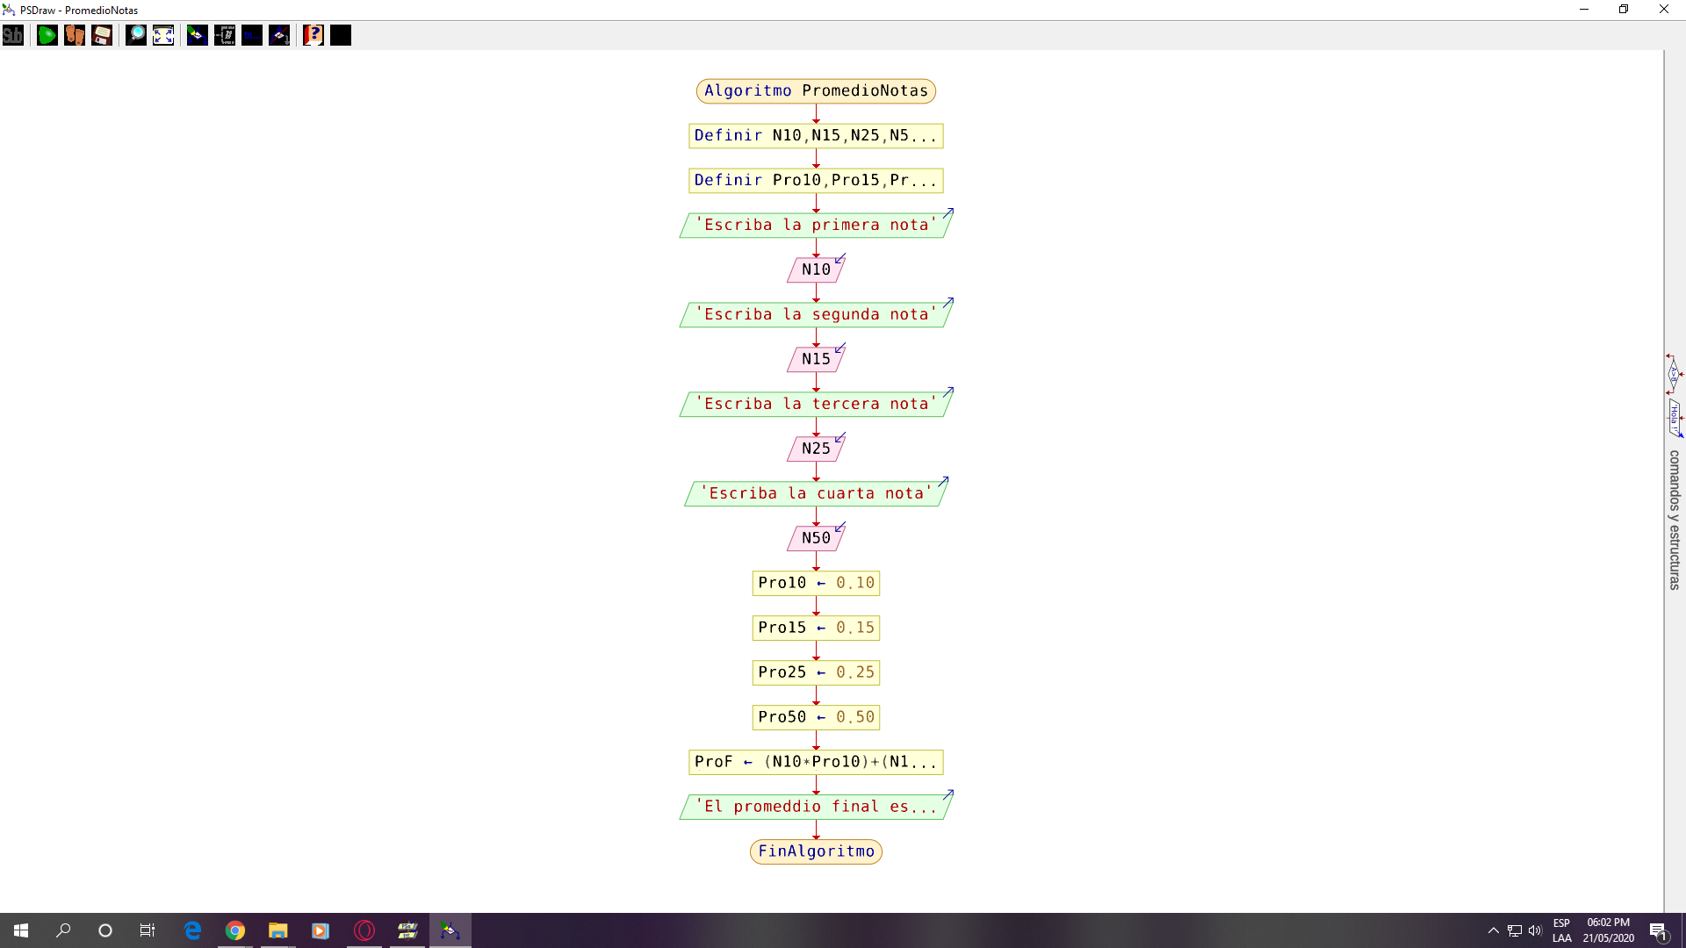

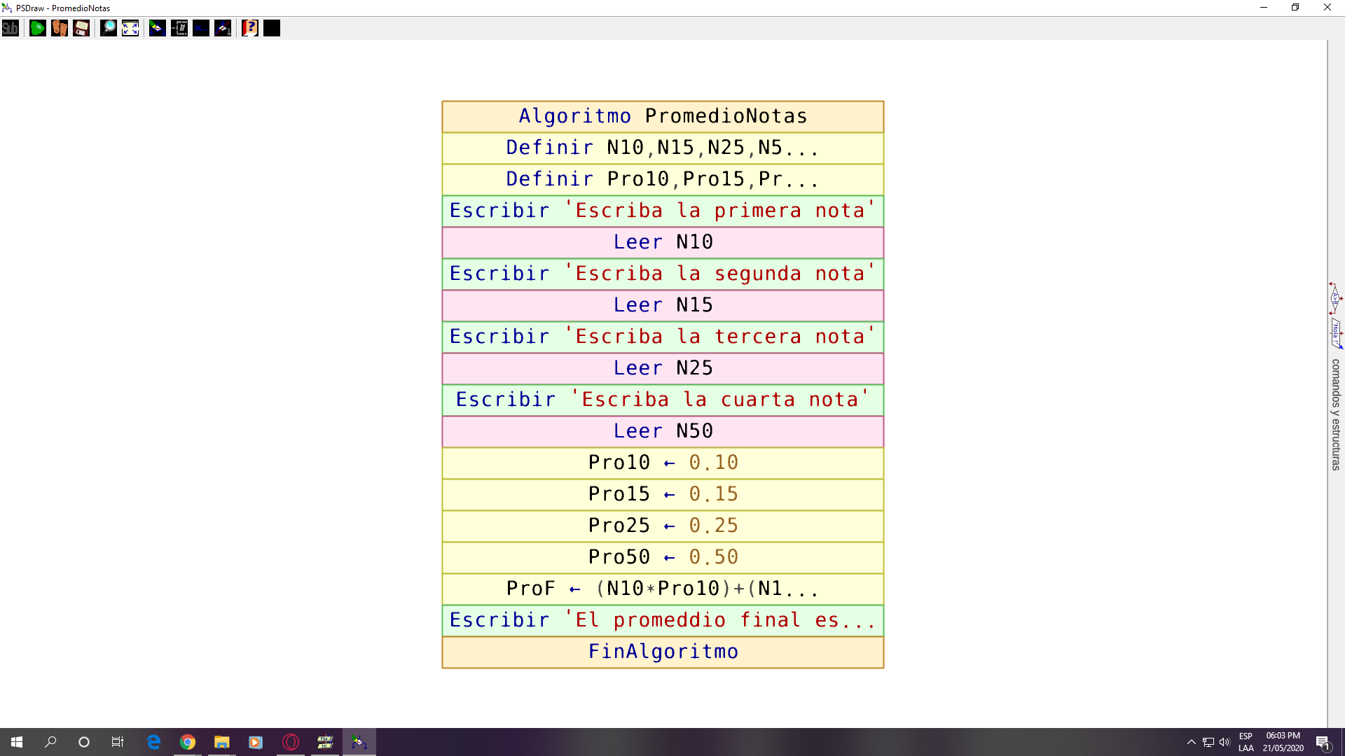

**Problema 2**

1.- Análisis de Problema

El Director de educación ha decidido otorgar un bono por desempeño a todos sus profesores con base en la puntuación siguiente:

|  |  |
| --- | --- |
| Puntos | Premio |
| 50-100 | 10% del salario mínimo |
| 101-150 | 50% del salario mínimo |
| 151-en adelante | 100% del salario mínimo |

Realice un algoritmo que permita determinar el monto de bono que percibirá un profesor (debe capturar el valor del salario mínimo y los puntos del profesor). Representa el algoritmo mediante el Diagrama de flujo, en pseudocódigo y el diagrama de N/S.

Datos de entrada:

Definir Bono y Bono Total como reales

Definimos Puntos como Enteros

Definir SueldoMin Como real

Proceso

Escribir “Cuanto es el monto min”

Leer SueldoMIn

Escribir “Cuantos Puntos tienes”

Leer Puntos

Datos Salida

Si Puntos<50 Entonces

No teniene ningun Bono

Si puntos >=50 y <=100 Entonces tienes un bono del 10%

SI Puntos >=101 y <=150 Entonces tienes un bono del 50%

SI puntos >= 151 Entonces tienes un bono del 100%

2.-Diseño de Algoritmo:

|  |
| --- |
| Algoritmo BonoSueldo  Definir Bono, BonoT Como Real  Definir Puntos Como Entero  Definir SueldoMin Como Real    Escribir "Ingrese el sueldo minimo"  Leer SueldoMin  Escribir "¿Cuantos puntos tiene?"  Leer Puntos    Si Puntos > 50 Entonces  Bono = 0  FinSi  Si Puntos >=50 y Puntos <=100 Entonces  Bono=0.10  FinSi  Si Puntos >= 101 y Puntos <=150 Entonces  Bono=0.50  FinSi  Si Puntos >=151 Entonces  Bono = 1  FinSi  BonoT= SueldoMin*Bono  Si bono = 0 Entonces  Escribir "Usted no tiene ningun bono"  SiNo  Escribir "Usted cuetna con un bono de:",BonoT  FinSi  FinAlgoritmo |

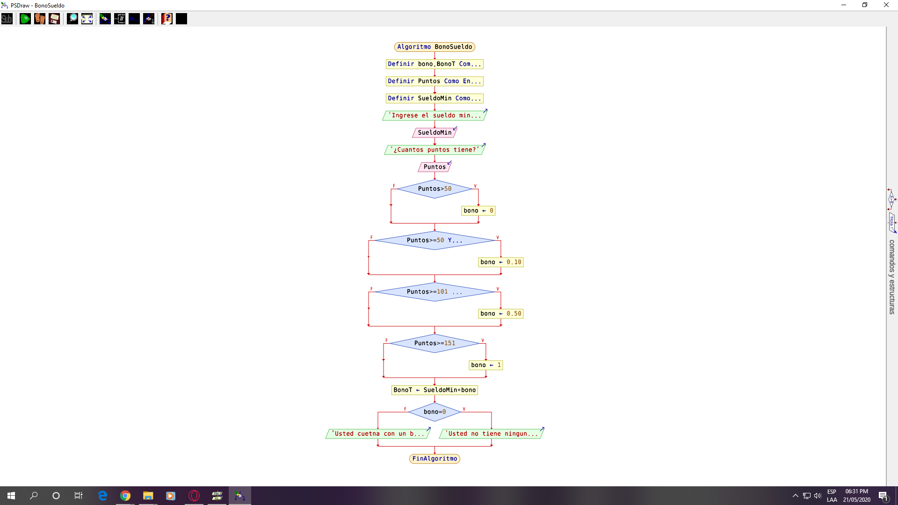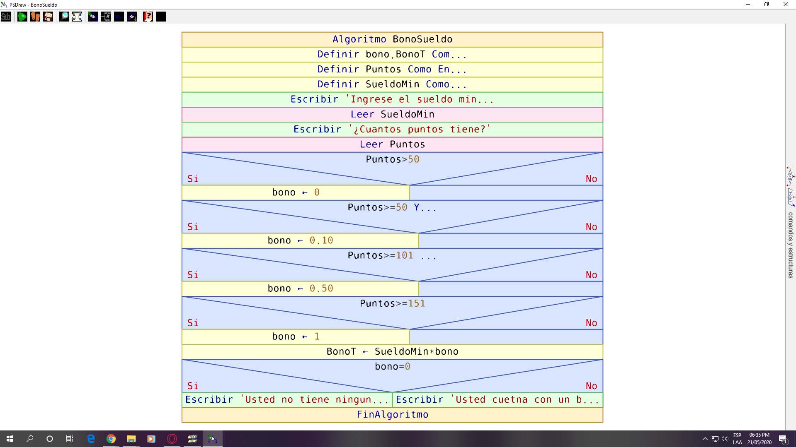

**Problema 3**

1.- Análisis de Problema

El ministro de salud requiere un diagrama de flujo que represente el algoritmo que permita determinar que tipo de vacuna (A, B o C) contra el Covid-19 debe aplicar a una persona; considerando que si es mayor de 70 años, sin importar el sexo se le aplica el tipo C; si tiene entre 16 y 69 años, y es mujer se le aplica el Tipo B, y si es hombre, el tipo A; si es mejor de 16 años, se le aplica el tipo A, sin importar el sexo.

Datos de entrada:

Escribir El Tipo de Vacuna Como Cadena

Escribir Edad Como Entero

Esctibir Sexo Como caracter

Proceso

Si Edad >=70 Entonces

TVacuna= Vacuna Tipo C

Si Edad < 16 Entonces

Tvacuna = Vacuna tipo A

Si edad >=16 y <=69 y Genero =V Entonces Tvacuna = Vacuna Tipo A

Sino y Genero =F Entonces Tvacuna = Vacuna Tipo B

Datos Salida

“El tipo de Vacuna para Injectar es el:” Tvacuna

2.-Diseño de Algoritmo:

|  |
| --- |
| Algoritmo Vacuna  Definir Tvacuna Como Cadena  Definir Edad Como Real  Definir Genero Como caracter    Escribir "Ingrese la Edad del paciente"  Leer Edad  Escribir "Ingrese el sexo del paciente V para masculino y F para Femenino"  Leer Genero    Si Edad >= 70 Entonces  Tvacuna = "Vacuna Tipo C"  FinSi  Si Genero = "F" y Edad >= 16 y Edad <= 69 Entonces  Tvacuna = "Vacuna Tipo B"  FinSi  Si Genero = "V" y Edad >= 16 y Edad <= 69 Entonces  Tvacuna = "Vacuna Tipo A"  FinSi  Si Edad < 16 Entonces  Tvacuna = "Vacuna Tipo A"  FinSi  Escribir "Se le debe dar la ",Tvacuna  FinAlgoritmo |

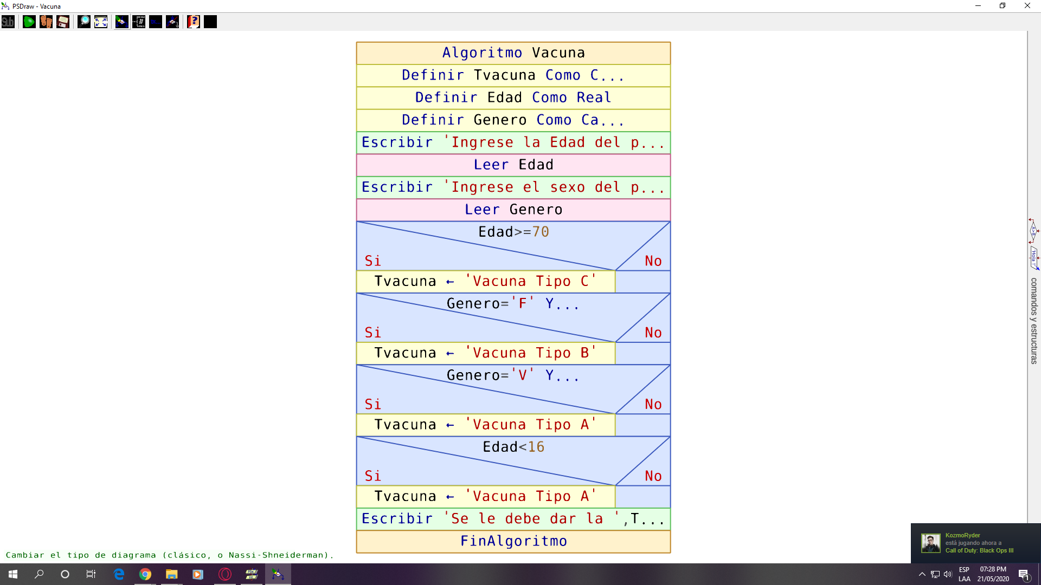

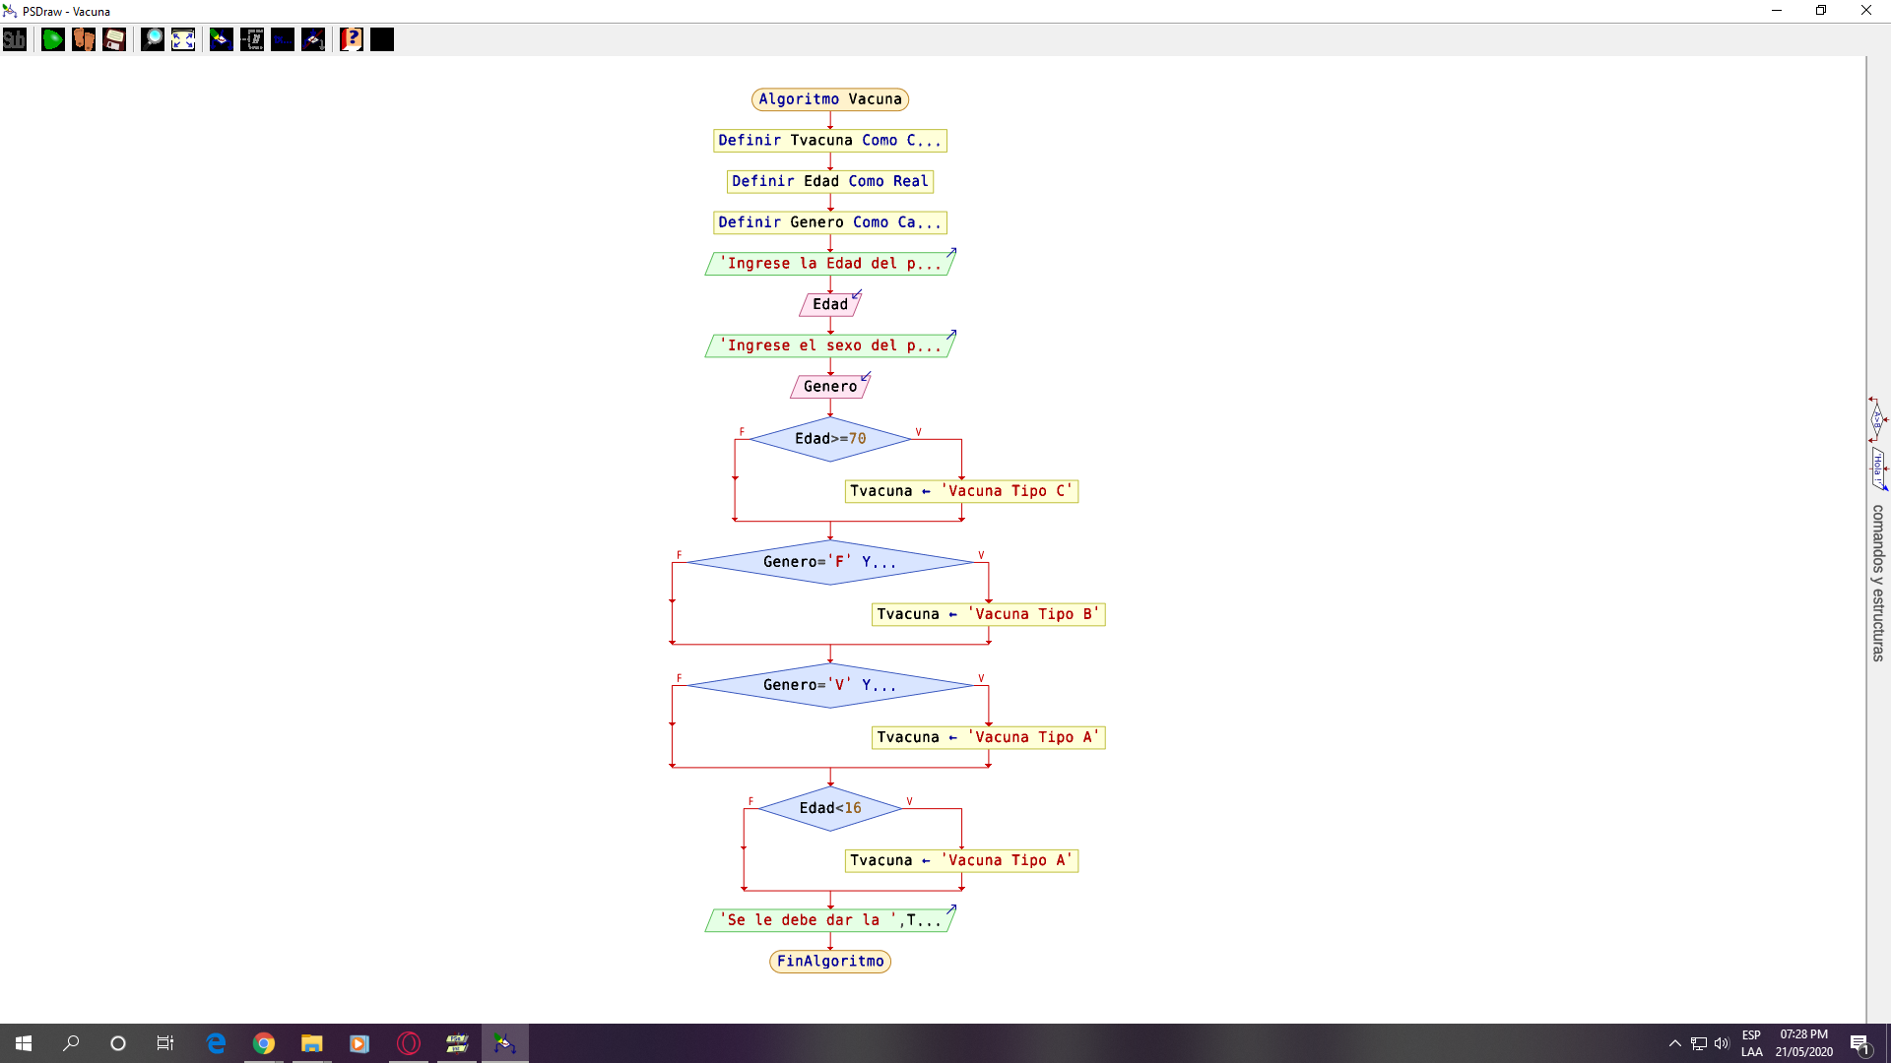

**Problema 4**

1.- Análisis de Problema

Realizar un algoritmo que permita calcular una operación aritmética entre 2 valores introducidos por teclado: si es el signo + debe realizar la suma, si es el signo – debe realizar la resta, si es el signo / debe realizar la división, si es el signo * debe realizar la multiplicación, si es el signo ^ debe realizer la potencia; representar el algoritmo mediante un Diagrama de Flujo, Pseudocódigo y Diagrama de N/S.

Datos de entrada:

Definir Numeros1, Numeros2, Total como reales

Definimos EL operador

Proceso

Escribir Numeros1

Escribir Operador

Escribir Numero 2

Si Operador =”+” Entonces Total = Numero1+Numero2

Si Operador =”-” Entonces Total = Numero1-Numero2

Si Operador =”*” Entonces Total = Numero1*Numero2

Si Operador =”/” Entonces Total = Numero1/Numero2

Si Operador =”^” Entonces Total = Numero1^Numero2

Datos Salida

El resultado es: Total

2.-Diseño de Algoritmo:

|  |
| --- |
| Algoritmo Ecuaciones  Definir Numero1, Numero2 Como Real  Definir Operador Como Caracter  Definir Total Como Real    Escribir "Ingrese el primer numero"  Leer Numero1  Escribir "Escriba la operacion"  Leer Operador  Escribir "Escriba el segundo numero"  Leer Numero2    Si Operador = "+" Entonces  Total = Numero1 + Numero2  FinSi  Si Operador = "-" Entonces  Total = Numero1 - Numero2  FinSi  Si Operador = "*" Entonces  Total = Numero1 * Numero2  FinSi  Si Operador = "/" Entonces  Total = Numero1 / Numero2  FinSi  Si Operador = "^" Entonces  Total = Numero1 ^ Numero2  FinSi  Escribir "El resultado es:",Total  FinAlgoritmo |

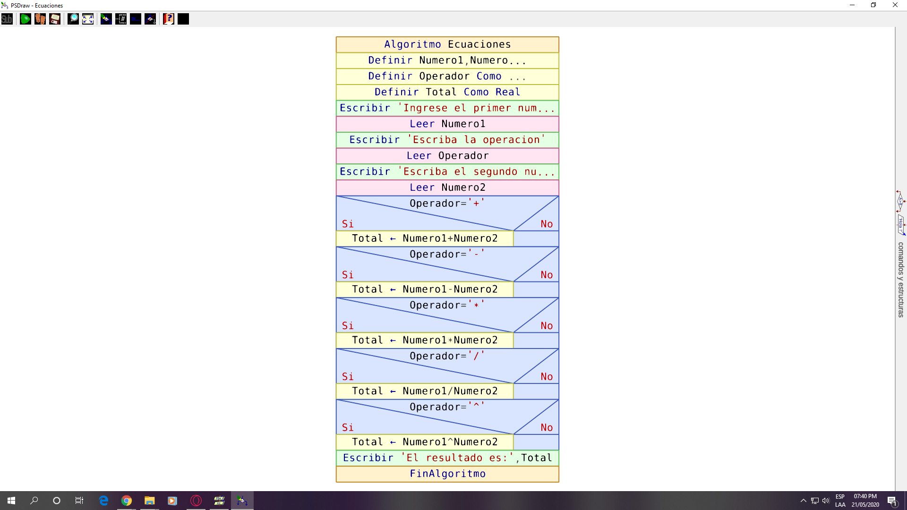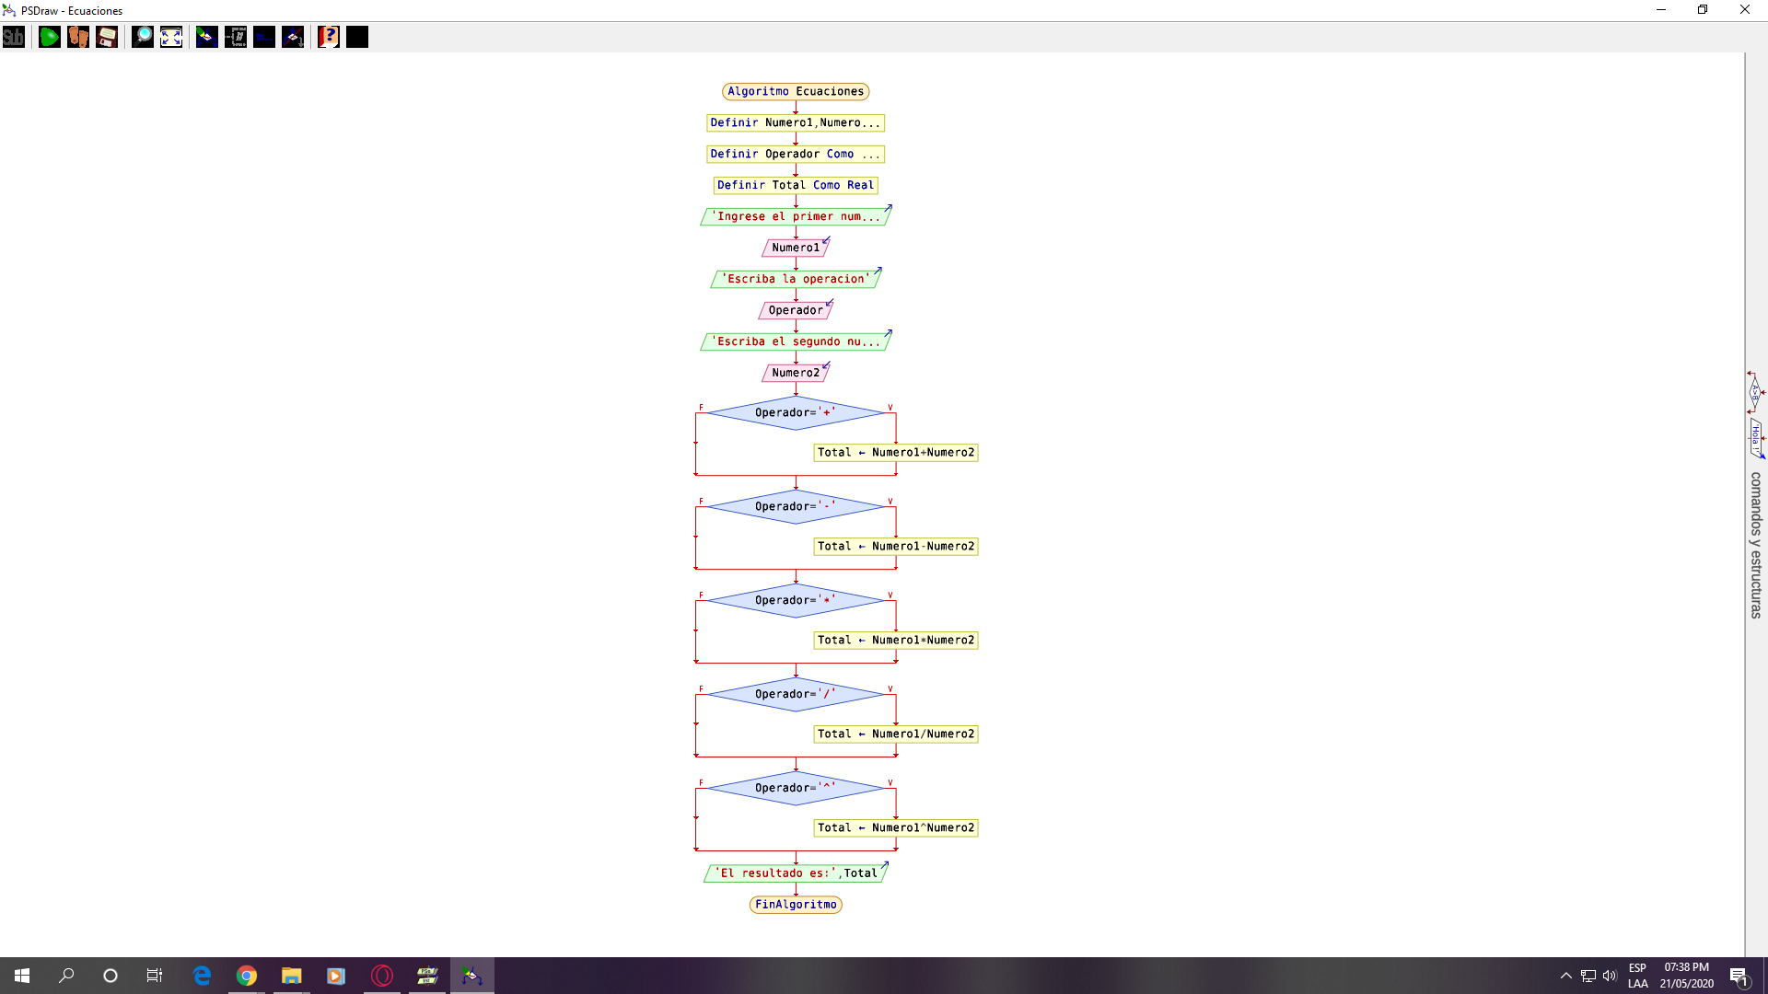

**Problema 5**

1.- Análisis de Problema

Un profesor tiene un salario inicial de S/. 1200 soles, y recibe un incremento de 10% anual durante 6 años. Cuál es su salario al cabo de 6 años? Qué salario ha recibido en cada uno de los 6 años? Realice el algoritmo y represente la solución mediante el diagrama de flujo, el pseudocódigo y diagrama de N/S, utilizando el ciclo apropiado.

Datos de entrada:

Definimos Salario con Real

Definimos Incremento, Años, NumeroAños como reales

Proceso

Escribimos Salario

Escribimos Cantidad de Años

Incremento = 0.10 NumerodeAños = 1

Mientras NumerodeAños<Años Hacer Salario = Salario+(10%Salario)

Escribir El Salrio del Año, NumeroDeAños,Del trabajo es de:, Salario

Numero de Años = NumerodeAÑos+1

Datos Salida

Area = 25

2.-Diseño de Algoritmo:

|  |
| --- |
| Algoritmo IncrementoAnual  Definir Salario Como Real  Definir Incremento, Años, NAños Como Real  Escribir "¿Cuanto es el salario?"  Leer Salario  Escribir "¿Cuantos años esta trabajando?"  Leer Años    Incremento=0.10  NAños = 1  Mientras NAños<=Años Hacer  Salario = Salario+(Salario*Incremento)  Escribir "El salario en el año ",NAños," despues de trabjar es de:",Salario  NAños = NAños+1  FinMientras  FinAlgoritmo |

